Projeto Integrador 1º Semestre - DSM
Documentação de Software
Disciplinas:

Design Digital
Desenvolvimento Web I
Engenharia de Software I

Professores:
Bruno
Leonardo
Orlando
Grupo (7) / Maddock Store

Integrantes
Eduardo Martins
Igor Santos
Luan Santos
Rafael Rita
Vitor Pimenta

Fatec Araras
2024

FICHA DE CONTROLE - PROJETO INTERDISCIPLINAR

DISCIPLINA CHAVE: Engenharia de Software I - PI I
PROFESSOR: Orlando Saraiva do Nascimento Júnior

GRUPO: Grupo 07 SEMESTRE: 1SEM/2024

TÍTULO DO PROJETO:
DATA DA APRESENTAÇÃO: 19/06/2024
NOTA:

INTEGRANTES DO GRUPO: Grupo 7
Nome | Nota Individual
Eduardo Martins
Igor Santos
Luan Santos
Rafael Rita

Araras, 19 de junho de 2024

__________________________________
Professor Orlando Saraiva do Nascimento Júnior

Sumário
- INTRODUÇÃO
  - Objetivos
  - Escopo do projeto
- DESENVOLVIMENTO
2.1 Metodologia
2.2 Levantamento de Requisitos
2.3 Cronograma
- DOCUMENTAÇÃO
3.1 Diagramas UML
3.1.1 Diagrama de Caso de Uso
3.1.2 Diagrama de Contexto
3.1.3 Diagrama de Sequência
- CONSIDERAÇÕES FINAIS
4.1 Dificuldades enfrentadas
4.2 Conclusão
- REFERÊNCIAS

- INTRODUÇÃO
Este documento apresenta a especificação do projeto para o desenvolvimento de uma aplicação web destinada à loja de roupas femininas "Maddock Store". Localizada na cidade de Araras, no estado de São Paulo, a loja oferece uma variedade de peças de vestuário feminino adequadas para diversas ocasiões.

Link do repositório: https://github.com/RafaelRRita/Grupo-07

  - Objetivos

O objetivo deste projeto interdisciplinar é desenvolver um protótipo de aplicação web no estilo "e-commerce" para a Maddock Store. A proposta inclui um layout sofisticado e um design elegante, apresentando de forma clara e funcional uma amostra dos produtos disponíveis na loja. O foco principal é otimizar a experiência de compra para os clientes e simplificar o processo de venda das peças de roupa oferecidas pela empresa.
- 1.2 Escopo do sistema
O escopo inicial do nosso projeto inclui as seguintes limitações:
- Uma landing page, com descrição da loja;
- Protótipo de navbar pra pesquisa de produtos;
- Carrosel com imagens dos produtos oferecidos pela loja;
- 5 páginas (Index, Catálogo, Página de Login, Cadastro e Carrinho);
- Rodapé com redes sociais;

- DESENVOLVIMENTO
- C

2.1 Metodologia
A metodologia que utilizamos foi a metodologia ágil

2.2 Levantamento de Requisitos
A

2.3 Cronograma
Tarefas | 23/10 a 29/10 | 30/10 a  05/11 | 06/11 a  12/11 | 13/11 a 19/11 | 20/11 a 26/11 | 27/11 a 03/12 | 04/12
Definição Grupos | X
Criação Empresa |  | X
Escopo Sistema |  |  | X
Requisitos |  |  | X | X | X
Diagramas |  |  | X | X | X
Protótipo |  |  |  |  | X | X
Documentação |  |  |  | X | X | X
Entrega |  |  |  |  |  | X
Apresentação |  |  |  |  |  |  | X

- DOCUMENTAÇÃO
Neste capítulo, são apresentados os documentos técnicos que descrevem os aspectos fundamentais do sistema desenvolvido, fornecendo uma base sólida para compreensão e manutenção futura. A documentação é uma parte essencial do processo de desenvolvimento de software, pois oferece um registro detalhado das decisões tomadas e das características do sistema.

Metodologia de Desenvolvimento
Utilizamos

Diagrama de caso de uso
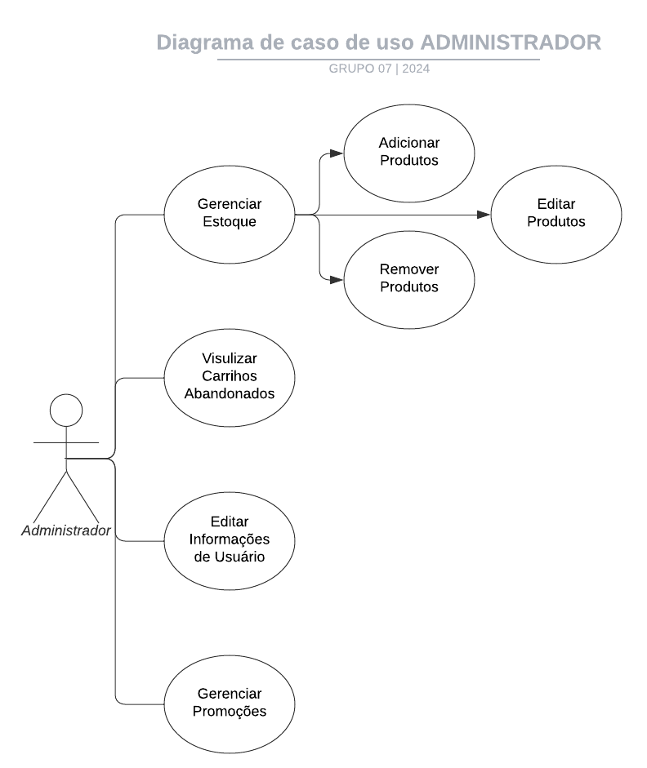
Fonte: Própria

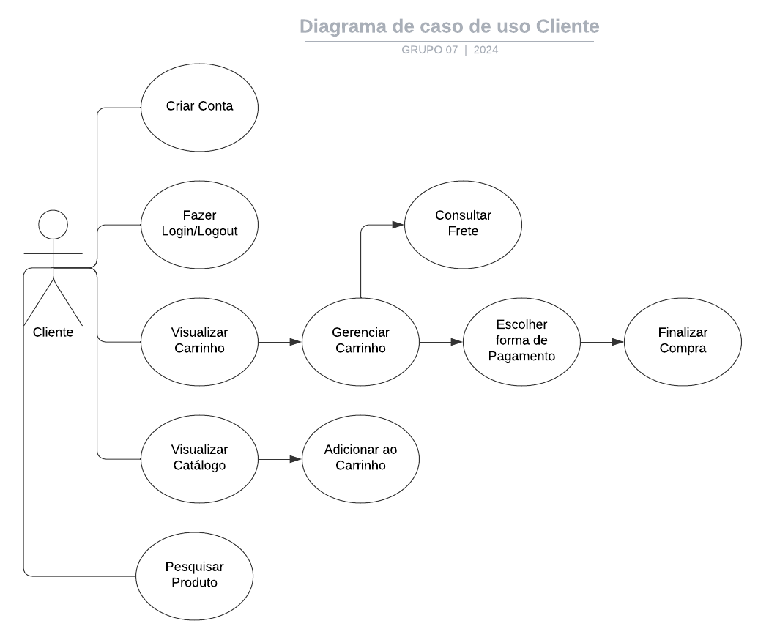
Fonte: Própria

Diagrama de sequência:

Diagrama de Contexto:
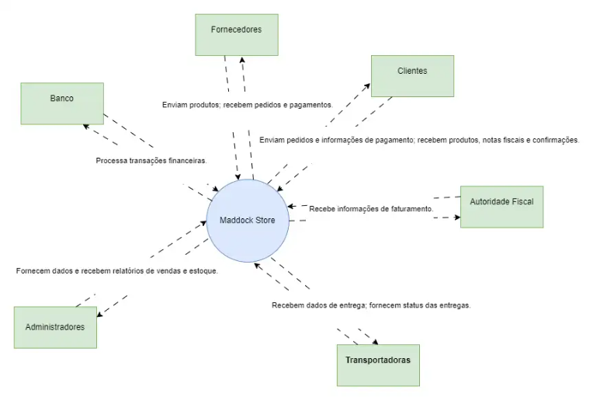

Interface do usuário

Funcionalidades Implementadas

- Considerações Finais
6.1 Dificuldades Enfrentadas
Durante o desenvolvimento do projeto integrador, enfrentamos muitos problemas, tivemos que mudar de cliente, então acabamos sentindo que o prazo era muito curto, ficamos receosos achando que não conseguiríamos entregar no prazo, ao final do semestre, nos deparamos com o acúmulo de conteúdo de outras matérias do curso.

Por conta da ausência do nosso professor de Design Digital, sentimos muita dificuldade em gerenciar um protótipo que no futuro poderia vir a ser funcional. A ausência dessa matéria, principalmente nesse primeiro semestre, acarretou numa quebra de expectativa.

- REFERÊNCIAS

